Industry.cpp

Filippo Baldini – S6393212

In questo laboratorio era richiesto progettare e implementare una struttura dati a supporto della gestione dei processi produttivi di un’industria semplificata.
Tale industria è in grado di fabbricare oggetti, detti item, i quali possono essere di due tipi, Basic, oggetti elementari disponibili senza dipendenze, oppure Composti, oggetti che possono essere prodotti solo a partire da uno o più altri item.
Ho deciso di progettare la struttura nel seguente modo:
- Array Dinamico Ordinato con size e maxSize per la gestione degli item Basic: Questa struttura dati risulta comoda quando dobbiamo effettuare molteplici ricerche, in particolare utilizzando sempre un algoritmo di ricerca binaria riusciamo a ridurre la complessità totale dell’operazione a θ(log(n)), dove n è il numero di item attualmente presenti.
Le operazioni di Inserimento e Cancellazione risulteranno più complesse e costose in termini di efficienza, nel caso peggiore θ(n), poiché’ richiedono uno shift degli elementi. Tuttavia, ho valutato che nella pratica queste operazioni sono rare, poiché’ una azienda modifica di raro la propria lista di materie prime. Ciascun elemento dell’Array ha un proprio campo Label per contenere il proprio nome, una Quantità finita non negativa, un campo booleano Visited, comodo per visite dfs e una lista doppiamente collegata che ha il compito di memorizzare tutti gli item composti di cui l’elemento corrente è componente.
- Grafo Orientato Aciclico implementato con triple liste di Adiacenza per immagazzinare gli item composti. Ciascun Vertice del Grafo rappresenta un item composto, ciascun Vertice infatti possiede due liste semplici di archi pesati, che contengono le dipendenze suddivise in item di base e item composti e una lista doppiamente collegata che, come nel caso degli item di base, contiene i puntatori agli item composti di cui è componente.
Tale rappresentazione risulta particolarmente efficace per supportare in modo efficiente le funzioni listNeededBy e listNeededByChain.
Per gestire l’ordinamento delle liste di output ho riutilizzato il codice dell’algoritmo MergeSort prodotto in un primo laboratorio.

Rappresentazione Grafica della Struttura Dati tramite un esempio:
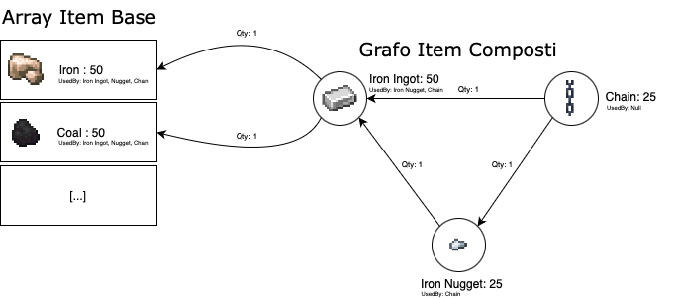
Possiamo notare come ciascun arco punti all’item richiesto senza generare cicli.
Un esempio simile è stato utilizzato nel main di testing provvisorio.

